Politechnika Śląska

Wydział Matematyk Stosowanej

Kierunek Informatyka

Gliwice, 09.08.2022

Programowanie I

**projekt zaliczeniowy**

**"*Statki*"**

**Mirosław Michalik gr. lab. 1**

**1. Opis projektu.**

*Projekt przedstawia grę w statki.*

**2. Wymagania**

*-Gra dla jednej osoby- program tworzy wypełnioną planszę.*

*-Gra dla dwóch osób- standardowa wersja gry w statki, między turami wyświetlany będzie pusty ekran czekający na drugiego gracza.*

*-możliwość zmiany wielkości planszy oraz długości najdłuższego statku.*

*-możliwość włączenia / wyłączenia dźwięków.*

*-możliwość włączenia podpowiedzi („pudło, ale blisko”).*

**3. Przebieg realizacji**

*Udało się zrealizować wszystkie założenia.*

*Pliki: „Źródło”- plik zawierający kod; pliki dźwiękowe: „boom”, „boom2”, „przelatywanie”*

*Używane biblioteki: random, ctime, windows.h, stdlib.h*

**4. Instrukcja użytkownika**

*Obsługa jest intuicyjna. Aby wygrać opcje z listy wpisujemy odpowiadający jej numer i zatwierdzamy enterem.*

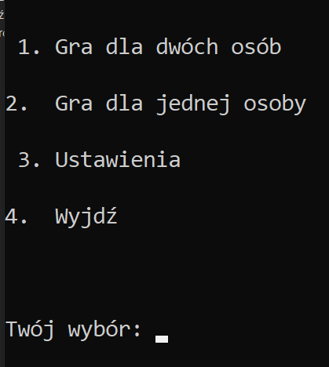

*Współrzędne podajemy w sposób: pierwsza współrzędna, enter, druga współrzędna, enter.*

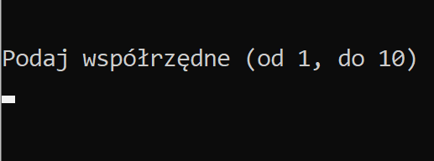

**5. Podsumowanie i wnioski.**

*Wszystkie podstawowe założenia zostały zrealizowane, z jednym wyjątkiem: nie udało się stworzyć dobrego systemu sprawdzającego czy statek został zatopiony.*